Чем занять детей во время карантина?
Дети, особенно маленькие, хорошо считывают эмоциональное состояние родителей и легко им заражаются. Постарайтесь не воспринимать сложившуюся ситуацию как наказание или пытку, используйте её как возможность провести время вместе. Самое главное для дошкольников — это активное участие родителя, который может обогатить любое занятие своими комментариями, рассказами и эмоциональной вовлечённостью во взаимодействие с ребёнком.
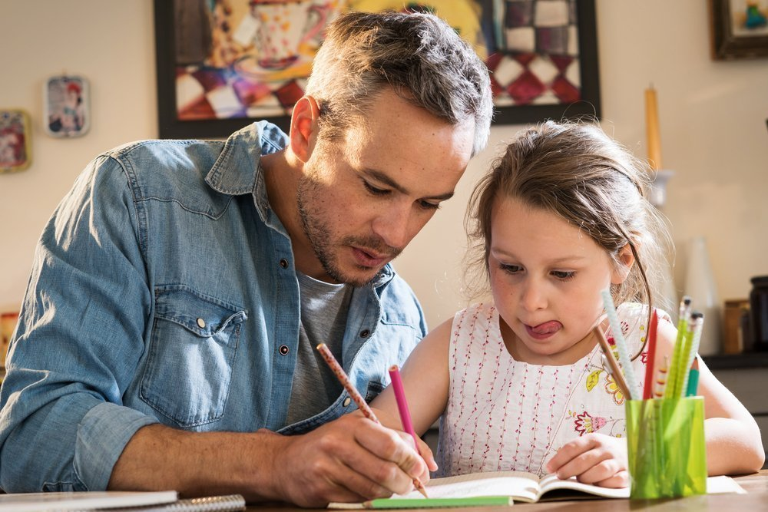

Совместные игры и занятия для детей и родителей

Важность совместных игр для детей и родителей
Дети жаждут проводить время с родителями. Это заставляет их чувствовать себя особенными. Игра родителей с детьми устанавливает связь, которая продлится навсегда. Это позволяет ребенку чувствовать, что он или она любим и ценится. Это открывает дверь для доверия, чтобы ребенок легко мог делиться с вами проблемами, когда они возникают, зная, что получит от вас помощь и заботу. Это также помогает родителям узнать, насколько уникален их ребенок. А заодно сбросить напряжение перегруженным работой родителям.
Кроме того, в надлежащих случаях, родители могут использовать кукол или игрушки животных, чтобы разыграть реальные ситуации, которые помогут научить решению проблем или социальным навыкам. Позвольте кукле продемонстрировать неправильный способ поведения в определенной ситуации. Затем вместе с ребенком разыграйте лучший способ. Позже позвольте ребенку сделать то же самое.

Так чем же можно заняться с ребёнком дома?
Больше играйте и общайтесь
- Играйте в любые детские игры, какими бы глупыми и бестолковыми они вам не казались. Помогите детям учиться побеждать и проигрывать. Хвалите их. Поощряйте их. Смейтесь с ними.

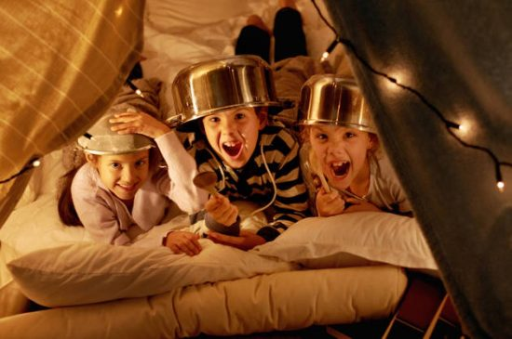
- Играйте в сюжетно-ролевые и строительно-конструктивные игры. Дети дошкольного возраста очень любят сюжетную деятельность, где они примеряют на себя различные роли. Самый простой вариант — традиционные «Дочки-матери», осовременить которые можно с помощью модных куколок и машинок. Из напольного конструктора разыгрывайте сюжеты: «Автодорога», «Ферма», «Замок принцесс» и т.д.

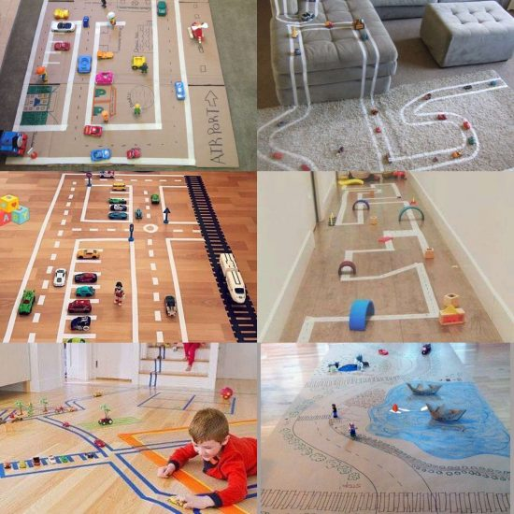

- Играйте в любимые игрушки ребенка Как правило, у каждого ребенка есть любимая игрушка, с которой он может играть часами. У кого-то это настольные игры, у кого-то – конструкторы Лего. Дети любят создавать разные объекты из деталей конструктора или просто сортировать детали по цвету. Чтобы мотивировать ребенка, вы можете поставить ему задачу. Например, вы можете спросить его: «Насколько высокую башню ты можешь построить?»

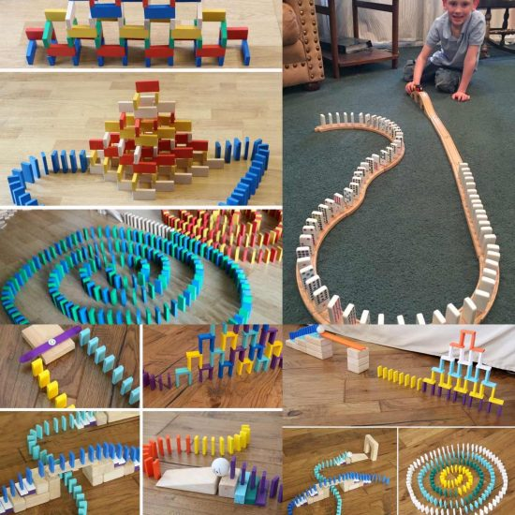
- Придумывайте забавные четверостишия. Для забавного рифмоплётства подходит повторение слогов. Например: «На-на-на — на дворе стоит весна. Ну-ну-ну — очень ждали мы весну. Ре-ре-ре — совьют гнёзда во дворе». Родитель может предлагать слоги, а ребёнок — сочинять к ним продолжение, потом поменяться местами. Придумывайте строчки на определённую тему или вперемешку.
- Прочитайте книгу вместе. Задайте вопросы о том, что прочитали и проанализируйте. Попросите, чтобы дети изменили историю или придумали новую сказку с этими же героями.

- Создайте собственную книгу сказок. Детей увлекает идея создания книги сказок, приключений и забавных историй. В качестве иллюстраций подойдут семейные фотографии, рисунки карандашами, гуашью или акварелью или аппликации из цветной бумаги.
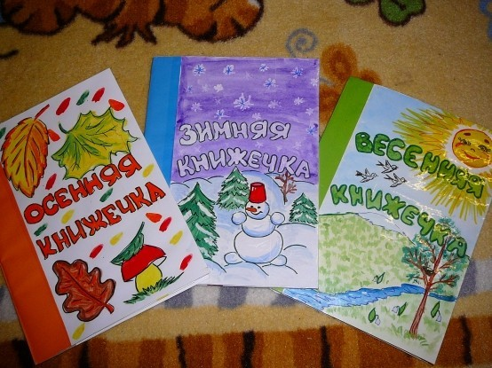

- Изготовьте собственный домашний театр и поставьте спектакль. Пальчиковый театр можно создать из отрезанных от перчаток «пальчиков» — наверняка у вас остались одинокие рукавички после зимнего сезона. Пришейте к ним пуговички или приклейте бусинки-глазки, придумайте персонажам имена и обсудите сюжетную линию. Театр теней легко изготовить, вырезав силуэты героев из картона и направив лампу на стену или простыню. Чтобы сделать кукольный театр, наденьте чёрную одежду и возьмите любимые мягкие игрушки.

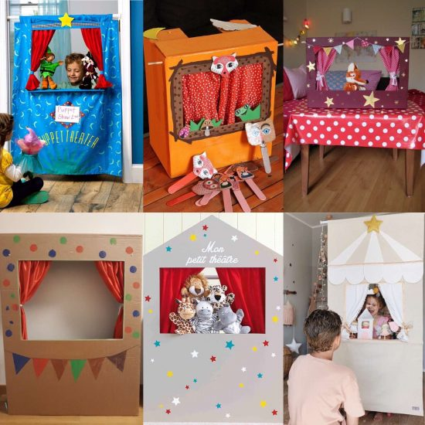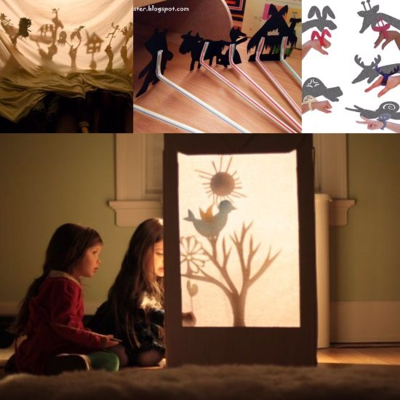

- Устройте на подоконнике огород. Детей очень увлекает наблюдение за луком, фасолью или горохом, потому что они быстро дают зелёные ростки. Если место на подоконнике позволяет, оформите ёмкости из-под йогурта или горшочки для рассады в виде паровозика, соорудите из конструктора забор, поставьте тряпичное чучело, как на настоящем огороде.
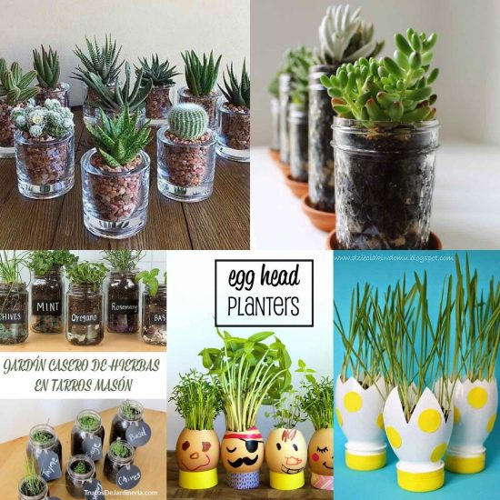
- Поиграйте в слова. Попросите ребёнка найти в окружающей обстановке предметы или явления, названия которых начинаются с буквы «с» (например, стол). Кто назвал первым, тот выбирает следующее условие.
- Разгадывайте загадки и придумывайте новые.

- Предоставьте время для свободной игры и дайте детям проявить самостоятельность

- Смотрите семейные фильмы и мультики вместе. Главная ценность таких кинопросмотров — возможность получить совместный эмоциональный опыт сопереживания героям, обсудить увиденное и благодаря этому научиться чему-то новому.
- Вовлекайте детей в трудовую деятельность Дети старше трех лет получают пользу от того, что помогают родителям по дому. Чем младше ребенок, тем больше ему нравится помогать родителям в разных домашних делах. Они помогают стирать, подметать, пылесосить, накрывать на стол и т. д. Пусть ребёнок будет вашим помощником

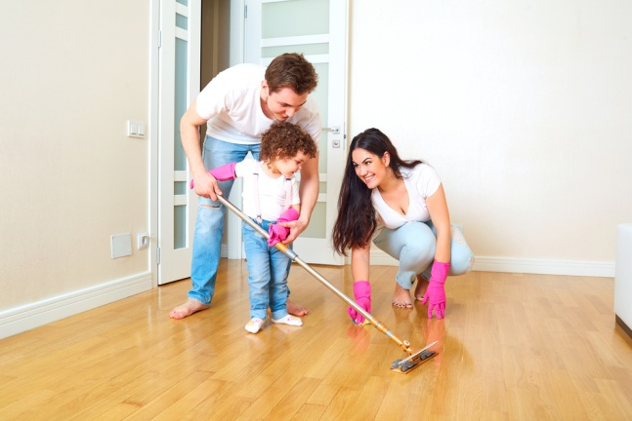

- Делайте с ребенком поделки

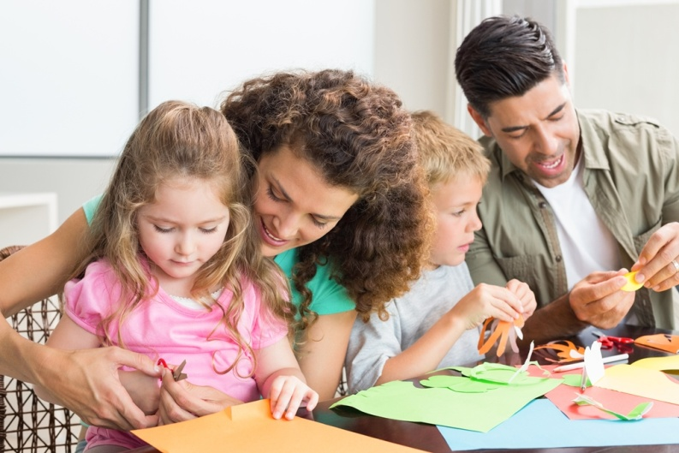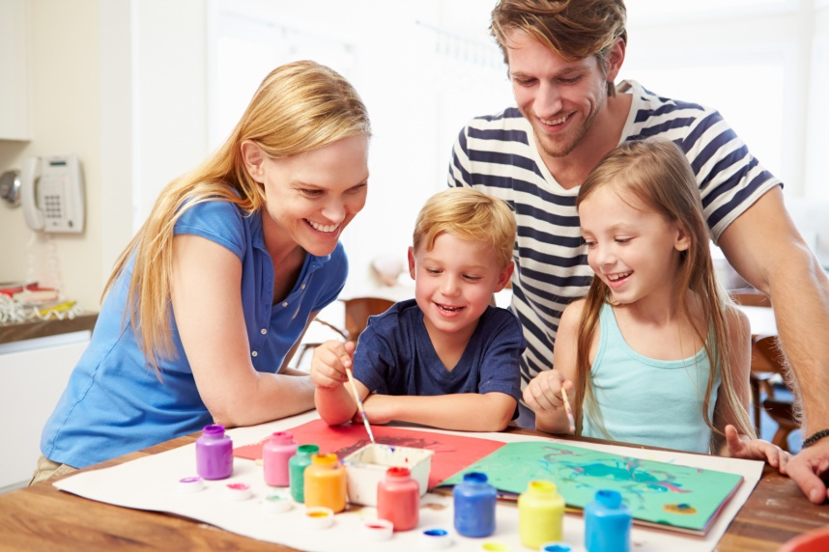

Поделки – хороший способ развлечь ребенка и дать ему возможность проявить свои творческие способности.

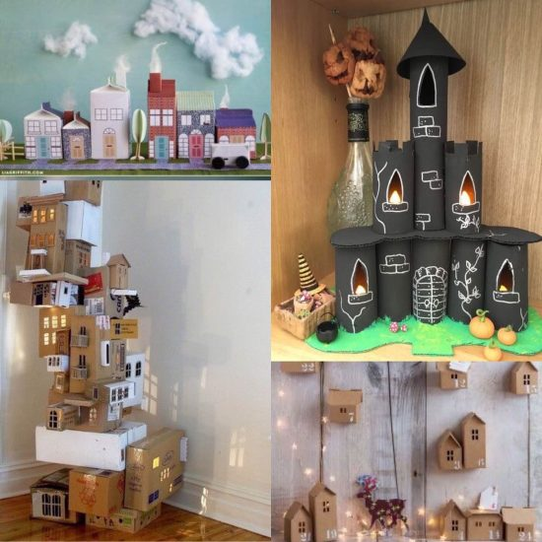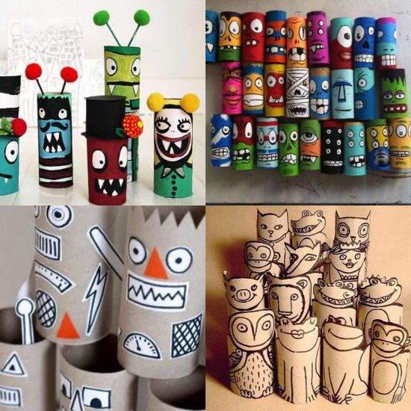

Для этого можно использовать подручные материалы: скотч, картонные коробки из-под обуви, обрезки ткани. Из разноцветной оберточной бумаги дети делают коллажи, платья для кукол и даже стены для крепостей. Фантазия детей безгранична, и они могут использовать для поделок и игр практически все, что будет под рукой. Поэтому во время карантина не ограничивайте творческий потенциал ребёнка

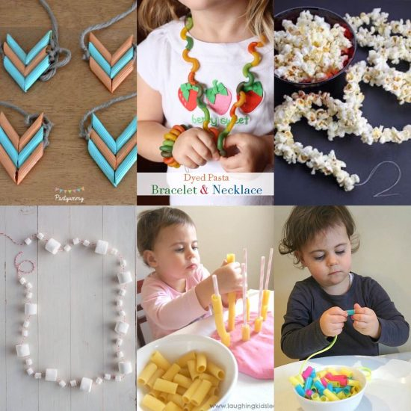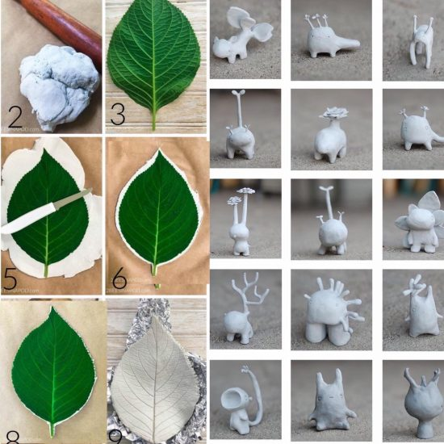

- Создайте совместный семейный проект. Например, соорудите модель корабля. Или испеките печенье всей семьей. Нарисуйте общую картину.

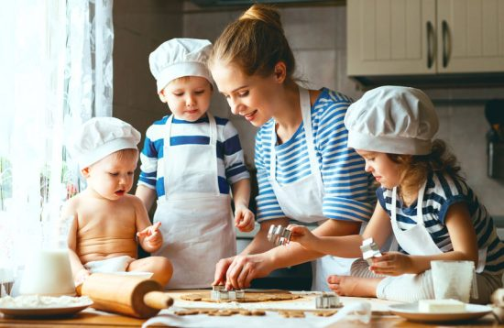

- Слушайте музыку вместе. Пойте вместе. Подыгрывайте под ритм музыки на подручных инструментах (ложках, кастрюлях, погремушках и т.п.).

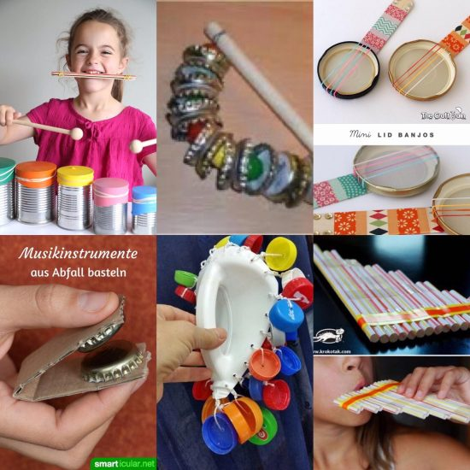

- Проведите научный эксперимент. В Сети можно найти описания сотни опытов, которые будут интересны детям
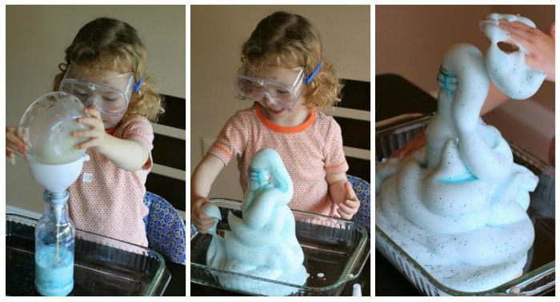

- Не предоставляйте ребёнка полностью телевизору, компьютеру, планшету. Выбирайте контент, который смотрит ребёнок, соответствующий возрасту и психике ребёнка. Контролируйте время.

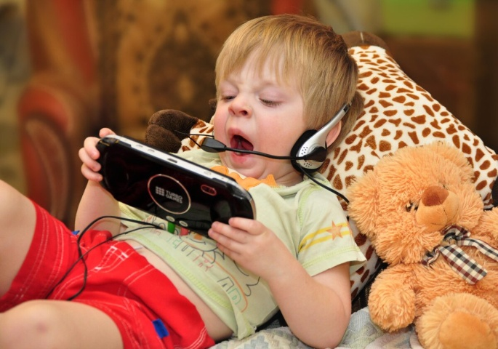

- Сейчас настало время, чтобы остановить синдром «домоседа». Некоторые дети не получали достаточную двигательную нагрузку. Играйте в подвижные игры на улице. Игры с мячом. Догонялки. Вспомните игры своего детства. Будьте примером.

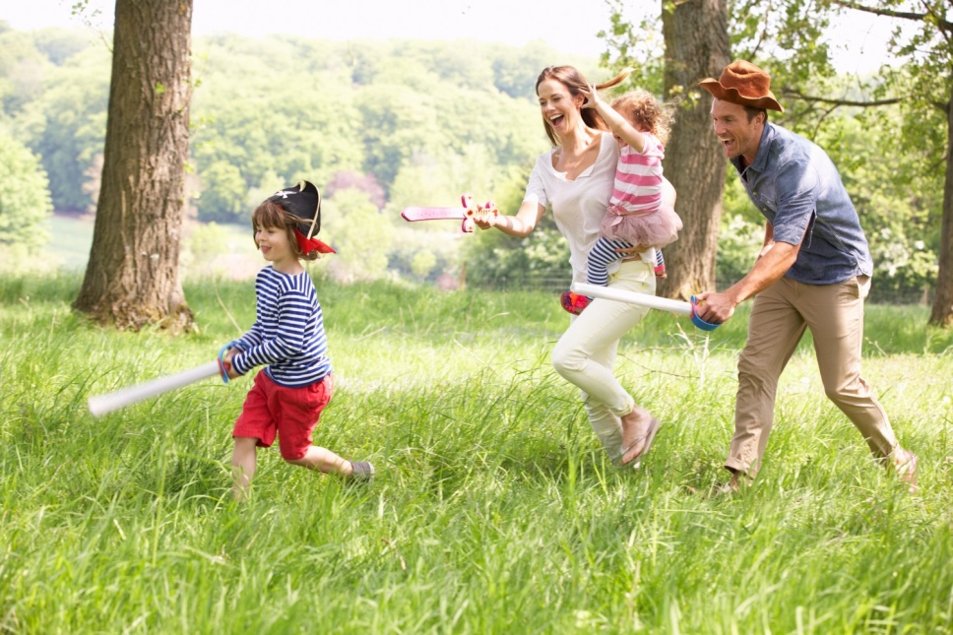

Конец формы

Семейные мероприятия отлично подходят для всей семьи. Они помогут развивать сильные семейные связи, которые могут длиться целую жизнь. Можно сказать, что семья, играющая вместе, остается вместе. В таких семьях больше сотрудничества, поддержки и открытого общения. Эти качества окупаются в больших дивидендах путем увеличения самооценки, социальных навыков и чувства привязанности к семье.

